The Definitive MongoDB Manual

Guia rápida

Javier Bañasco Sánchez



Índice:

1. Presentación del documento
2. Instalación del repositorio GitHub y git de Escritorio
3. Preparación de Windows PowerShell
4. Instalación de MongoDB
5. Creando un primer proyecto en GitHub

**Presentación del documento**

Este documento lo único que pretende es ser una guía rápida de instalación, configuración y referencia en el aprendizaje de MongoDB, sin ninguna ulterior pretensión de su autor. Es por ello que solo recogerá los pasos necesarios para dicho objetivo y no profundizará en aspectos avanzados de programación de bases de datos usando MongoDB, puesto que es la práctica y la experiencia la que proporcionan los conocimientos y habilidades para masterizarse en MongoDB.

**Instalación del repositorio GitHub y git de Escritorio**

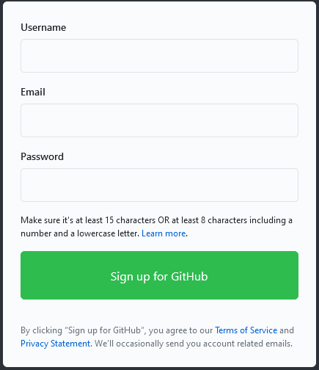Primeramente necesitaremos una cuenta en el sitio de GitHub para nuestro repositorio software, un sistema de control de versiones, para ello, accedemos a [www.github.com/es](http://www.github.com/es) y cumplimentamos el formulario de la derecha y accedemos al sitio (hacemos login) tras aceptar los términos y activar la cuenta recién creada (es posible que se envíen varios emails de activación).

Tras acceder al sitio de GitHub, seremos capaces de visualizarlo tal y como se muestra en la siguiente imagen:

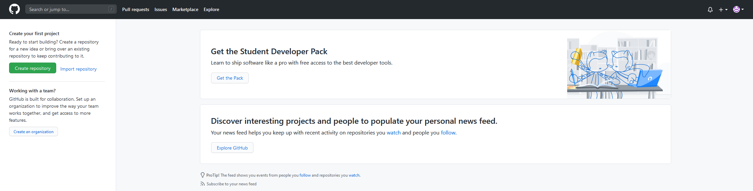

NOTA: Debemos recordar bien, incluso apuntar en lugar seguro, los datos de nuestra cuenta de GitHub, puesto que los necesitaremos para el uso de este manual.

Posteriormente, procedemos a descargar e instalar desde [www.git-scm.com](http://www.git-scm.com) el softwate de git de Escritorio, en su última versión.

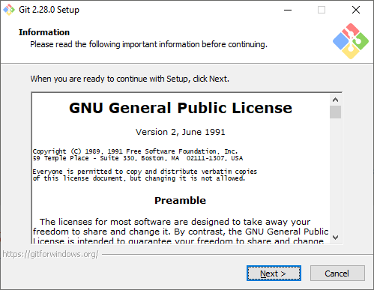

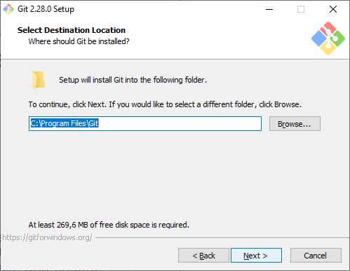

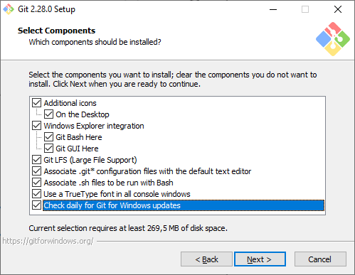

NOTA: Adviértase que hemos marcado todas las opciones, por interés y conveniencia.

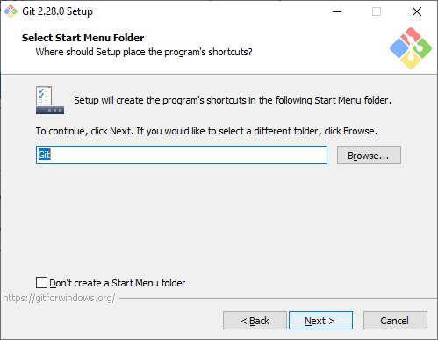

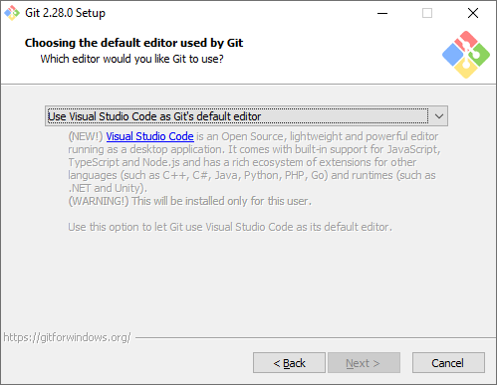

En este paso de la instalación, elegimos Visual Studio Code como editor de código. Si no lo tenemos se nos mostrará un enlace para su descarga e instalación.

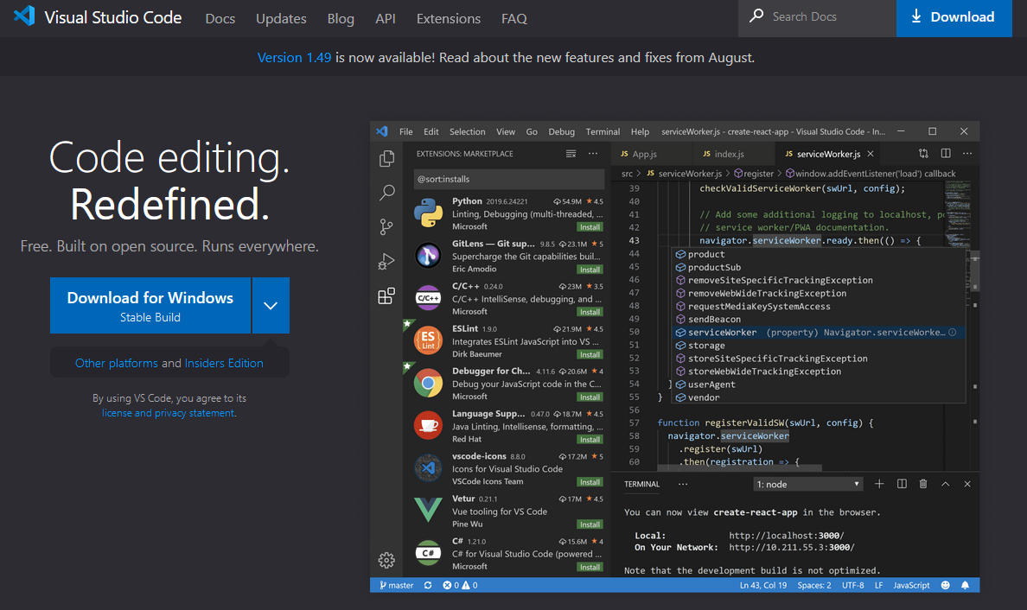

Llegado este momento, lo instalamos para poder seleccionarlo en la instalación de git de Escritorio.

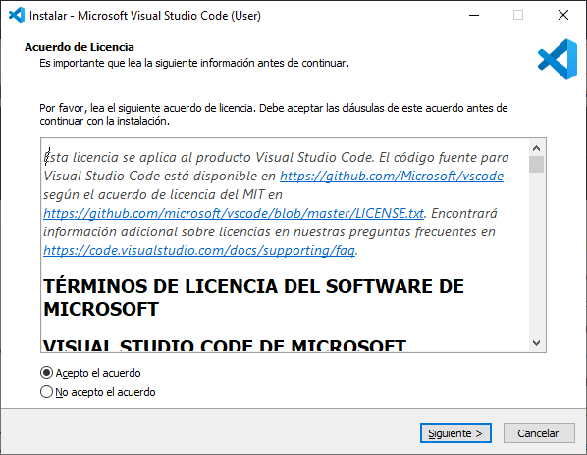

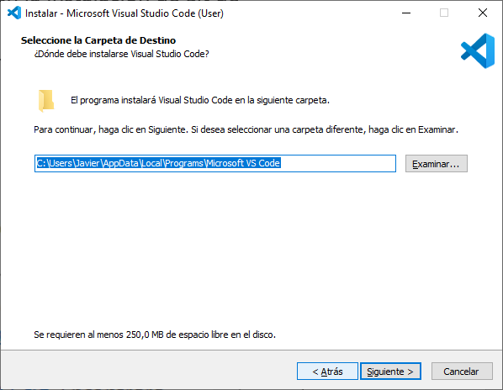

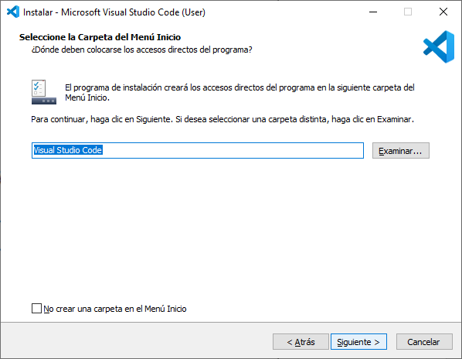

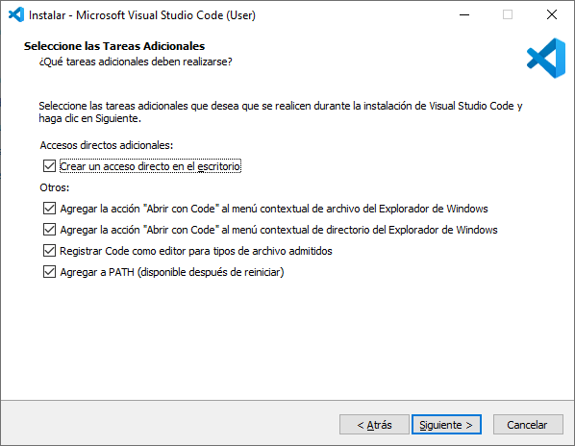

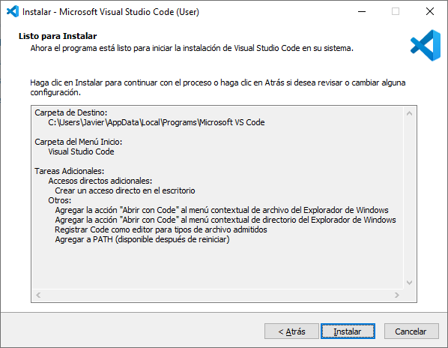

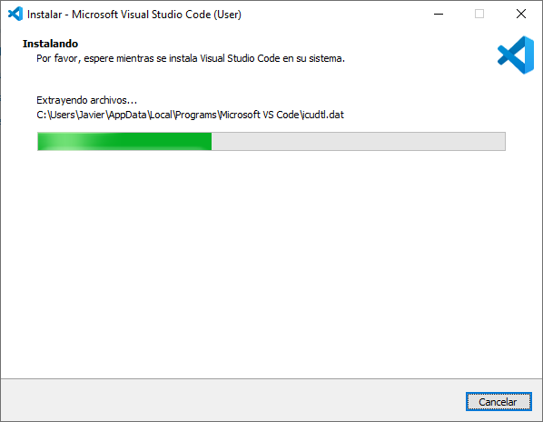

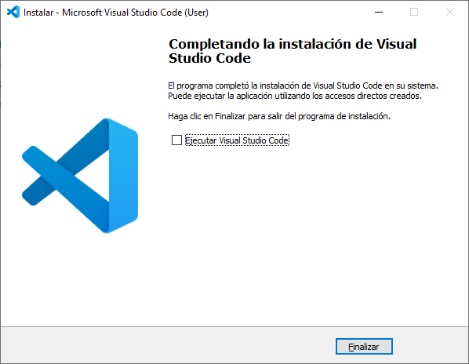

Proseguimos con la instalación de git de Escritorio (es posible que haya que reiniciar el instalador):

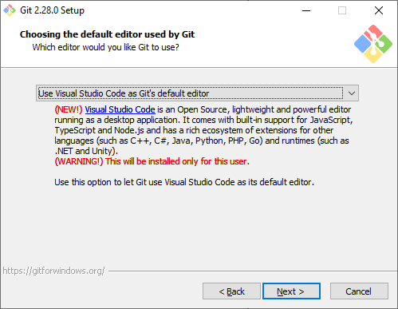

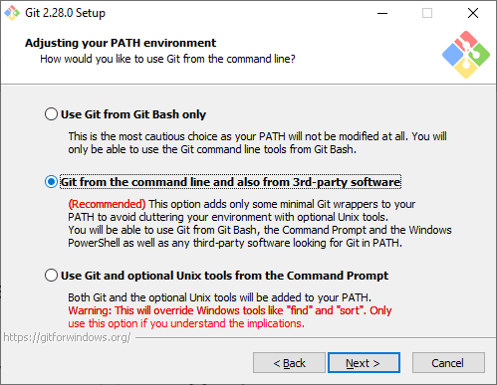

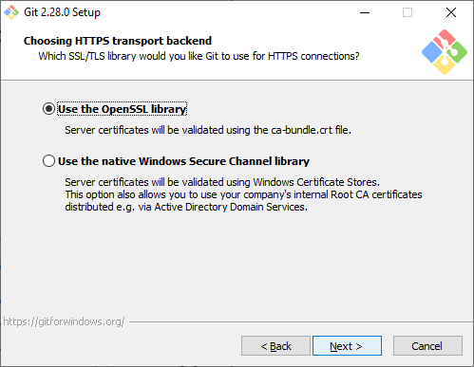

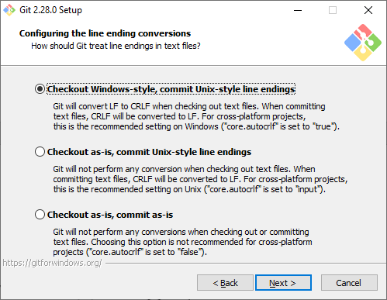

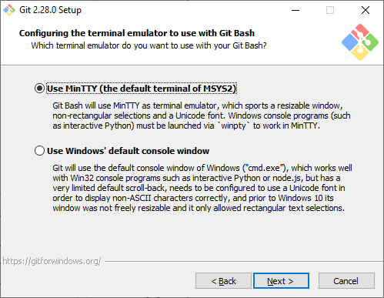

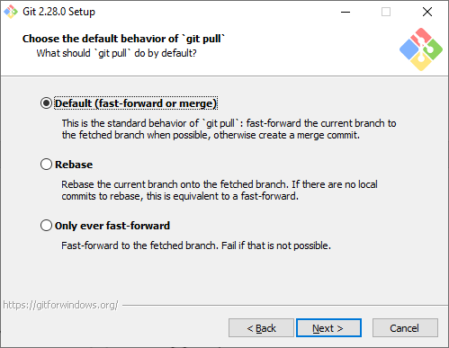

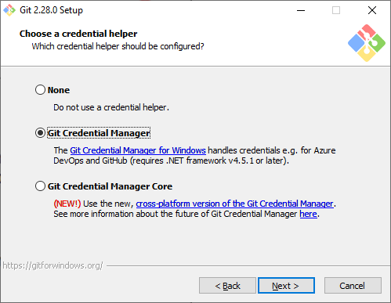

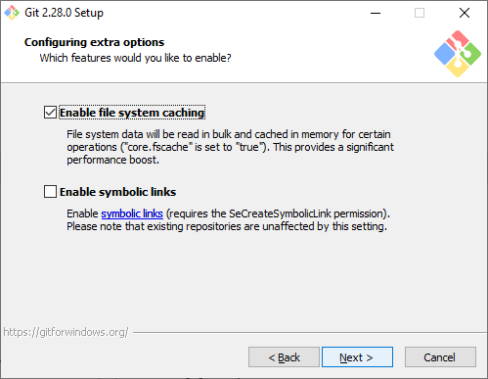

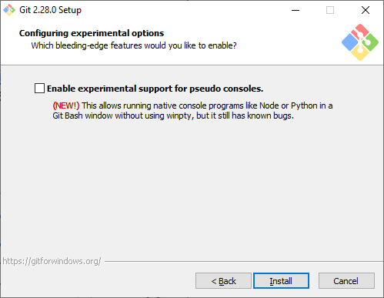

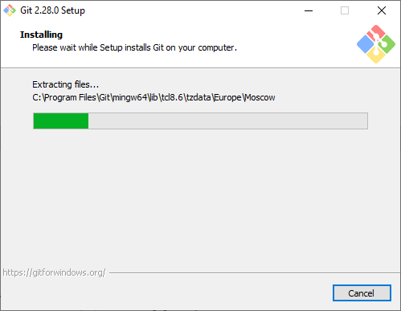

**Preparación de Windows PowerShell**

Windows PowerShell es, digamos, la evolución del “símbolo de sistema”, la ‘consola’ de Windows. Es mucho más potente, y tiene muchas más funcionalidades, que no entraremos a enumerar.

Para abrir la PowerShell en Windows 10, que viene instalada por defecto, simplemente haga una búsqueda ‘powershell’ y saldrá el ejecutable. No será necesario, inicialmente, ejecutarlo como administrador.

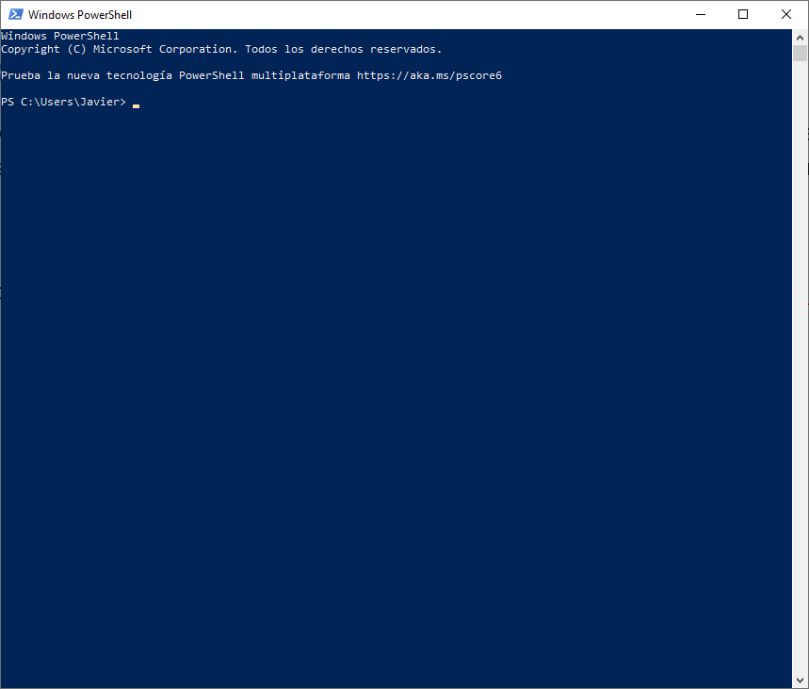

**Instalación de MongoDB**

MongoDB es la base de datos que vamos a usar durante todo el curso, por lo que vamos con su instalación:

Aprovechamos e instalamos MongoDB Compass desde este mismo instalador, así no tenemos que descargarlo por separado:

Finalizada la instalación, se nos abrirá Compass…

Terminada la instalación, debemos agregar mongoDB al PATH de Windows, para ello, abrimos el Panel de Control, vamos a las propiedades avanzadas de Sistema y en variables de entorno, agregamos la ruta correcta:

Finalizado la instalación, procederemos a crear nuestro primer proyecto.

**Creando un primer proyecto en GitHub**

Para crear un primer proyecto en GitHub, abriremos un explorador de Windows y accederemos a la raíz de nuestro repositorio, en nuestro caso “ASIR_001” y con el botón derecho, abriremos desde esta dirección Visual Studio Code.

Tras lo cual, se nos abrirá la carpeta en Visual Studio Code, donde crearemos las carpetas ‘doc’, ‘src’ e ‘img’ y el archivo README.md:

Después de crear esta estructura inicial, abriremos un terminal, basado en Windows PowerShell

Y crearemos un archivo ‘ejercicio001.js’ de JavaScript. Lo moveremos a la carpeta ‘src’ y salvaremos con “Control+S”.

Posteriormente, en el terminal de Windows PowerShell, procederemos a ejecutar los siguientes comandos:

|  |
| --- |
| $ git init  $ git add .  $ git commit -m “mensaje”  $ git remote add ppal <https://github.com/usuario/repo/>  $ git push |

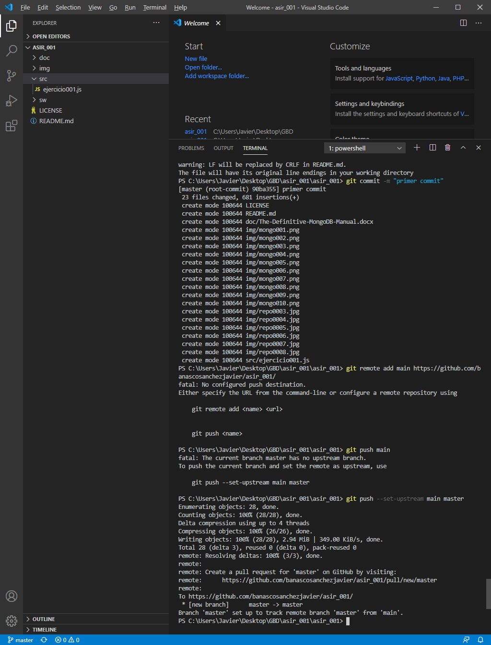

Con lo que tendremos ya nuestro proyecto subido al repositorio remoto.